**卓越商道与创新经营高级研修班**

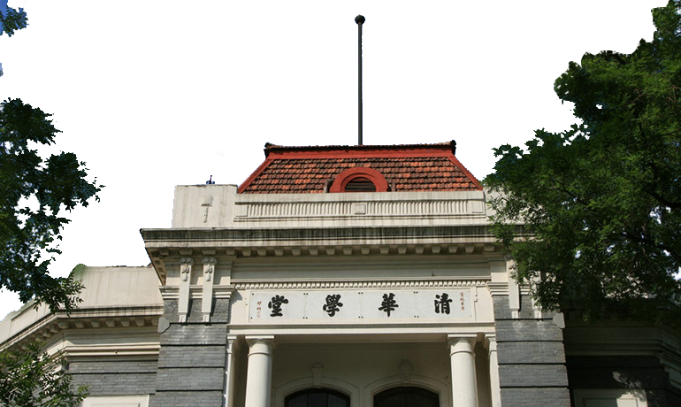

**课程背景**

内圣外王，以道御术。对处在不同生命周期的企业而言，企业家必须不断"进化"，突破自我，勇于跨越，追求卓越。本项目背靠得天独厚的清华高等学府，集产、学、研、资各界企业导师，为您的企业在战略规划、人才培养、收购兼并、上市辅导、商业模式创新等方面提供保驾护航。科学的课程设置，多样化的教学专题，哈佛式的案例教学，轻松愉悦的课堂氛围，带给您不一样的教学体验。这里拥有20000+的企业家资源，潜藏着无限的商业价值，可以为你的项目无缝对接稀缺资源，也可以为你的大量闲置资金提供高端项目。

**培养对象**

董事长、总裁、CEO、总经理、创始人等公司核心高管人员。

**师资构成**

·清华、北大、人大等著名高校专家学者、知名经济学家、资深管理专家；

·商务部、证监会、发改委等政府职能部门高级官员；

·著名金融企业顾问、资本运作专家、管理实战派专家、明星企业家。

**学制安排**

  学制一年,共224学时，每次集中授课三天，共28天。

**学费标准**

学习费用共计58000元/人（含报名费、学费、讲义费等费用），食宿统一安排，费用自理。

**往届名师**

**李稻葵** 清华大学经济管理学院教授、著名经济学家

**魏 杰** 清华大学经济管理学院教授、著名经济学家

**周 立** 清华大学经济管理学院教授

**吴维库** 清华大学经济管理学院教授

**金占明** 清华大学经济管理学院教授

**刘玲玲** 清华大学经济管理学院教授

**王晓毅** 清华大学人文社会科学学院教授

**韩秀芸** 清华大学经济管理学院教授

**江 英** 中国军事科学院研究员 博导

**万 钧** 清华大学特邀教授、领导力与营销整合专家

**史 炜** 著名经济学家

**周培玉** 人事部著名商务策划专家

**兰彦岭** 中国鬼谷子策划研究院院长

**郭天祥** 著名心理学、情商学、成功学教育专家

**刘红松** 军科院教授、人力资源、管理心理学专家

**路长全** 中国最具价值的营销实战专家

**万 力** 中国名牌专家、中国产品质量协会副会长中国国际名牌协会副会长

**杨世文** 北京师范大学政治学与国际关系学院教授、博士生导师

**李希光** 清华大学新闻与传媒学院副院长、教授

**尹 飞** 贷帮创始人

**刘启明** 世界著名咨询公司美国NFO公司亚洲区副总裁

**金 超** 国务院国资委研究中心特邀专家

**课程设置**

|  |  |
| --- | --- |
| **模块一：宏观政策篇** | |
| * 国内外宏观经济走势分析 * 一带一路与产业输出与机遇 * 大湾区战略及协调发展 | * 国际政治与国际经济环境 * 国家对中小企业发展政策及融资、技改政策解读 * 人民币汇率调整对中国经济影响 |
| **模块二、综合管理篇** | |
| * 公司组织与治理 * 产权制度和企业法人治理结构 * 企业治理中的激励与约束机制 * 国内外公司治理案例分析与研究 * 企业流程重塑与管理讨论 * 企业商业模式设计与创新 * 为盈利和增长而进行商业模式优化设计 * 破坏性创新模式 * 发现全新利润区 * 盈利模式设计的12个步骤 * 集团管控 * 集团并购重组及整合战略 * 集团运营流程及管控 * 集团盈利模式构建及创新 * 集团风险管控 * 企业领导者的财务及税收管理 * 报表解读涉及的管理问题 * 企业缴税筹划 * 利润的设计及来源 * 企业发展三个阶段的资金配备方式 * 企业的创新机制与国际化战略 * 中国外经贸体制的改革 * 经济全球化中的企业国际化战略 * 反倾销国际法律及他国案例分析 * 中国跨国兼并、收购和投资 | * 战略管理新思维 * 战略管理与决策分析 * 全球化战略与中国企业的战略机遇 * 营销战略制定的方法与实施方案 * 地产改革下的经济对策与战略制定 * 人力资源开发与绩效管理 * 人力资源开发与人才机制建设 * 绩效管理与激励制度设计 * 团队管理与优势激励 * 如何吸引、留住、激励知识人才 * 卓越品牌塑造与互联网营销 * 如何打造企业品牌和产品品牌 * 电子商务与微营销 * 营销渠道建设与管理 * 大客户营销方案设计 * 现代金融与资本运作 * 企业融资的主要工具 * 营运资本的管理 * 供应链金融和网络金融 * 互联网金融与企业融资 * 企业文化及创新基因培养 * 国学传承与企业文化 * 狼性团队建设 * 华为企业文化剖析 * 企业创新机制及案例分析 |
| **模块三、领导韬略与决策艺术篇** | |
| * 现代卓越领导力与领导艺术 * 果断决策、果断执行 * 关注结果，提高绩效 * 善于激励，重在用人 * 行为修炼，领导艺术 * 领导突变管理与危机管理 * 企业领导者的心理变革 * 企业领导者心智模式再造 * 卓越领导力的成功方程式 * 危机管理与危机公关 | * 领导者心智模式建设 * 观念的改变 * 中美日文化比较 * 积极正面的思考 * 七项心理定律与七个习惯 * 情商与影响力 * 智商、情商、逆境商的开发 * 阳光心态 * 缔造下属的自信 * 提高领导者的个人影响力 |
| **模块四、谋略篇** | |
| * 毛泽东战略智慧 * 毛泽东战略智慧的11个辩证范畴 * 商场游击战的法则 * 十大军事原则 * 战略思维模型 * 东方战略精要 * 东方战略体系框架 * 东方战略的科学性与艺术性 * 战略基本范畴的逻辑关系 | * 孙子兵法与统帅之道 * 孙子兵法战略范畴及理念 * 孙子兵法战略意识 * 孙子兵法战略艺术 * 孙子兵法十三篇解析 * 思想统治企业 * 企业家的“道”与“术” * 企业家与企业文化 * 企业家的人本思想 |
| **模块五、国学精粹与人文素养篇** | |
| * 国学精粹与现代管理 * 中国传统哲学思想与现代谋略 * 儒道法与企业管理 * 鬼谷子大成智慧 * 资治通鉴剖析 | * 养生之道 * 皇帝内经与养生 * 饮食养生，食药同源 * 道家修炼，长生久视 * 情绪与健康 |

**教学管理**

研修班设班主任1名和学习顾问多名，负责相关的教学管理工作；由班主任协助组建班委会，选举班长等班委会人员，协助教学管理；

评选优秀学员，颁发优秀学员荣誉证书。

**入学程序**

1、填写申请表，提交身份证及学历证明复印件至招生报名处；

2、申请资料经审核，参考个人背景、工作业绩和报名顺序，确定录取名单；

3、学员按规定缴纳学费，并第一时间把汇款凭证传真至招生处，待我院收到款后，统一发放入学通知书；

4、报到时请携带3张蓝底二寸照片，并出示本人身份证原件。

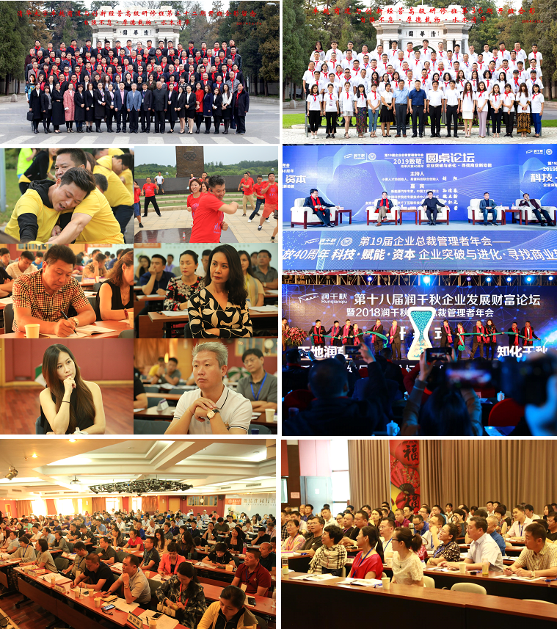

**卓越商道与创新经营高级研修班**

**报名申请表**

填表日期：　 年　 月　 日

|  |  |  |  |  |  |
| --- | --- | --- | --- | --- | --- |
| **姓 名** |  | **出生年月** |  | **籍　 贯** |  |
| **身份证号码** |  | **学 　历** |  | **专 　业** |  |
| **单位名称** |  | | | **职　 务** |  |
| **通讯地址** |  | | | **邮　 编** |  |
| **联系电话** |  | **手 机** |  | | |
| **电子邮件** |  | **传 真** |  | | |
| **工作简历** | | | | | |
| **单位概况** | | | | | |
| **建议要求** | | | | | |
| **班级名称:** 卓越商道与创新经营高级研修班 | | | | | |
| **申请人签名：** | | | | | |
| **汇 款 方 式** | **□ 汇款　　　□ 支票　 　□ 现金　　　 （请在框内用＂√＂标注）** | | | | |
| **注： 请在汇款单“汇款用途”栏注明“XXX学费”字样**  **请将报名资料传真至：010-69729883 或邮箱发送至：893774932@qq.com** | | | | | |

**备注： 报名学员须准备身份证与学历证复印件各1份；2寸蓝底免冠彩照3张；名片3张；简介**

**一份（600字左右）；报名申请表1份。**

联系人：张老师 联系电话：13522236526（微信）